При появлении запаха газа
При появлении запаха газа в помещении или на улице, при возникновении аварийной ситуации на газовом оборудовании или газопроводах ЗВОНИТЕ в Аварийную диспетчерскую АО «МОСГАЗ»:
104
Городские телефоны и мобильные телефоны
112
Телефон Единой Службы спасения
Диспетчер примет аварийную заявку, зарегистрирует ее, даст квалифицированный инструктаж о мерах, которые необходимо принять абоненту до прибытия аварийной бригады.
Запомните!
Ни при каких условиях нельзя использовать огонь для обнаружения утечки газа!

Примерный инструктаж при поступлении аварийной заявки
«запах газа в квартире»:

1. Прекратить использование газовых приборов
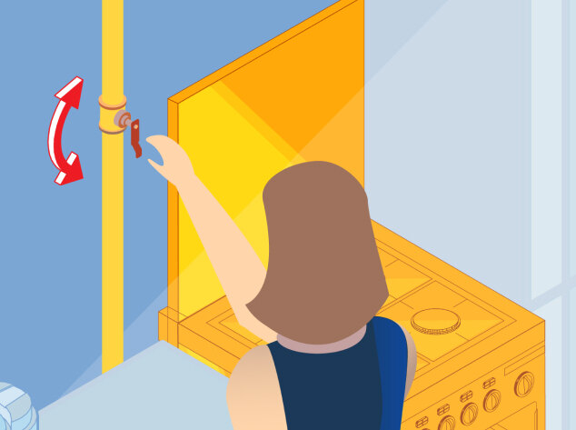
2. Перекрыть краны на опуске перед приборами и на самом приборе

3. Погасить другие источники огня
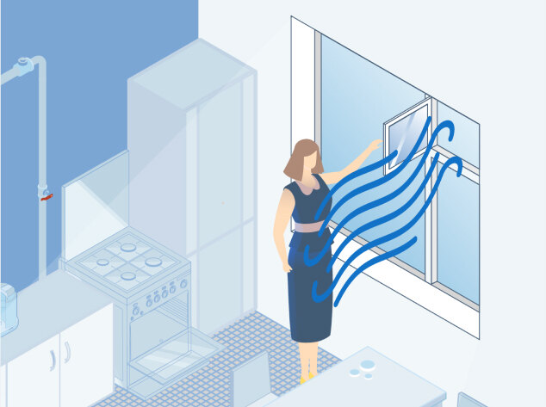
4. Открыть форточку (окно)

5. Не включать и не выключать электрические приборы

6. Покинуть загазованное помещение

7. Вызвать газовую службу за пределами загазованного помещения по номеру 104

8. Организовать у подъезда встречу аварийной бригады

Как определить утечку газа, если нет сигнализаторов или систем контроля загазованности помещения?

Принюхайтесь!
В бытовой газ добавляют специальное вещество — именно его запах ощущается при возникновении утечки

Прислушайтесь!
При утечке возможно расслышать характерный звук — шипение

Посмотрите!
Нанесите мыльный раствор на резьбовые соединения газопровода, при утечке — образуются пузыри.
Место утечки может запотеть или обмерзнуть!

